Незвичайний сервіс в американських бібліотеках

Останнім часом бібліотечні послуги в Сполучених Штатах Америки набувають нових форм. Так, у багатьох американських публічних бібліотеках у тимчасове користування можна отримати не тільки друковані, електронні або аудіокниги, диски і планшети. Користувачі в бібліотеках можуть взяти зовсім незвичайні для бібліотечних колекцій предмети.
Пропонуємо подивиться, які саме.

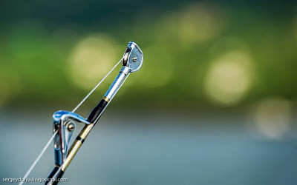

У Публічній бібліотеці округу Ери (Пенсільванія) можна взяти напрокат вудочки.
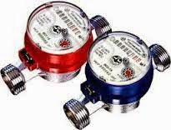
У Публічній бібліотеці округу Лейк (Колорадо) - лічильник електроенергії.

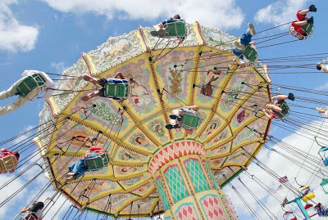

У Публічних бібліотеках Джорджії відвідувачі можуть отримати безкоштовні пропуски у федеральні парки, у Публічній бібліотеці Рівер Форрест (Мічиган) - умісцеві музеї і зоопарк, а в бібліотеках Ферфілда (Коннектикут) - на міські атракціони.

У Публічній бібліотеці міста Тусон (Арізона) можна взяти насіння для саду.
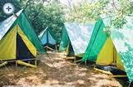

У Публічній бібліотеці міста Перхама (Міннесота) - обладнання для кемпінгу.
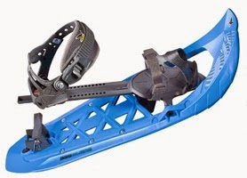
У Меморіальній бібліотеці міста Кена (Вермонт) - снігоступи.
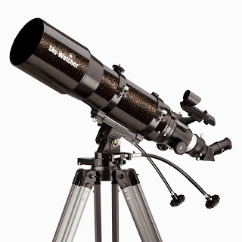
У Публічній бібліотеці Чельмсфорда (Массачусетс) - справжні телескопи.
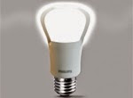
У Публічній бібліотеці міста Анахайм (Каліфорнія) - світлодіодні лампочки.
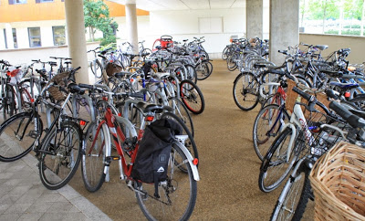
У Публічній бібліотеці Вінтер-Парку (Флорида) на прокат видають велосипеди, серед яких є один двомісний тандем. Крім велосипедів бібліотечні користувачі можуть взяти замки, шоломи і встановлювані на байк кошики.
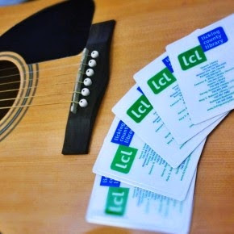

У Публічній бібліотеці округу Лікінг (Огайо) у тимчасове користування можна брати гітари (одну на читацький квиток).

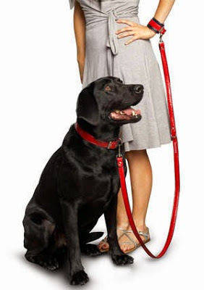
Вайденерівська бібліотека Гарвардського університету (Массачусетс) пішла ще далі. У денний час студенти там можуть взяти напрокат собаку на повідку. За задумом авторів, новий бібліотечний пілотний проект може допомогти позбутися стресу тим студентам, які втратили домашніх вихованців або потрапили у скрутну життєву ситуацію.

